ПРАЗДНИК ОСЕНИ
«Золотая красавица – осень!»

Ведущий: Здравствуйте, ребята! Здравствуйте, гости! Сегодня наш праздник посвящается самому красивому времени года – осени. На празднике прозвучат стихи, песни, загадки. Мы с вами увидим интересные сценки и танцы, поиграем в разные игры и узнаете много нового об осенних месяцах. Итак, начинаем!

1.Ученик: Осень! Славная пора!
Любит осень детвора.
Сливы, груши, виноград –
Всё поспело для ребят.

2.Ученик: Журавли на юг летят.
Здравствуй, здравствуй, осень!
Приходи на праздник к нам,
Очень, очень просим.
3. Ученик: Здесь мы праздник радостный
Весело встречаем,
Приходи, мы ждем тебя,
Осень золотая...
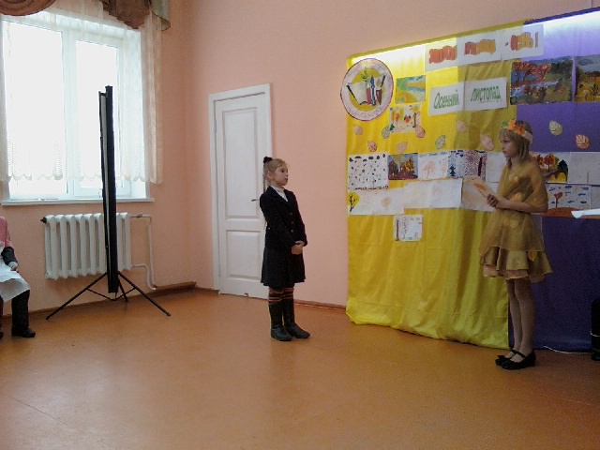
Осень:
Вы обо мне? А вот и я! Привет осенний вам, друзья!
Вы рады встретиться со мной? Вам нравится наряд лесной?
Я пришла на праздник к вам петь и веселиться.
Я хочу со всеми здесь крепко подружиться!
Ведущий: Здравствуй, осень! А ребята приготовили стихи об осени. Давай их послушаем.
Ребята читают стихи об осени, которые подготовили.
Осень:
Спасибо вам, ребята! Очень много хорошего услышала я о себе. А пришла я к вам на праздник не одна, а вместе с тремя братьями – осенними месяцами. Они помогут мне провести наш праздник.
Сентябрь:
Опустел наш школьный сад,
Паутинки вдаль летят,
И на южный край земли
Потянулись журавли.
Распахнулись двери школ…
Что за месяц к вам пришел?... (Сентябрь)

Осень:
Сентябрь – младший брат осени. Название сентября происходит от латинского «септимус» и означает «седьмой». В древнерусском календаре сентябрь был седьмым по счету от начала года. Первым тогда считали март, а не январь, как в современном календаре. В древней Руси первый день сентября был первой встречей осени и назывался летопроводцем – проводами лета. Сентябрь – самый сухой месяц осени. Эти теплые деньки осени называются бабьим летом. Бабье лето обычно продолжается одну-две недели. Это самое лучшее время для сбора грибов.

Ведущий: А вы, ребята, отгадайте загадки про грибы.

ЗАГАДКИ О ГРИБАХ
(загадок много, они собраны в три группы по сложности.
Выбирайте часть из них, в соответствии с возрастом детей)
Ведущий:
Этот гриб живет под елью, под ее огромной тенью.
Мудрый бородач-старик, житель бора - ... (боровик)
Я в красной шапочке расту среди корней осиновых.
Меня увидишь за версту - зовусь я – ... (подосиновик)
На пеньке сидят братишки. Все - в веснушках шалунишки.
Эти дружные ребята называются ... (опята)
В лесу, на радость людям, средь молодых сосенок,
В блестящей темной шляпке растет грибок ... (масленок)
В платьях тонких на опушке водят хоровод подружки.
Платья – шелк в полоску: красный, белый, розовый, атласный.
В день осенний на опушке как красивы, вы ... (волнушки)
Ходят в рыженьких беретах, осень в лес приносят летом.
Очень дружные сестрички – золотистые ... (лисички)
Возле леса на опушке, украшая тёмный бор,
Вырос пёстрый, как Петрушка, ядовитый ... (мухомор)
Посмотрите-ка, ребята: тут лисички, там – опята
Ну, а это на полянке ядовитые ... (поганки)
Нет грибов дружней, чем эти, – знают взрослые и дети, –
На пеньках растут в лесу, как веснушки на носу. (Опята)
Вдоль лесных дорожек много белых ножек
В шляпках разноцветных, издали приметных.
Кто в серой, кто в зеленой, кто в розовой, кто в желтой
Ты их бери, не мешкай, ведь это – ... (сыроежки)
Осень:
С твоими загадками все легко справились,
а пусть попробуют отгадать мои!
Под сосною у дорожки кто стоит среди травы?
Ножка есть, но нет сапожка, шляпка есть - нет головы. (Гриб)
Под осиною ребятки бегают, играют в прятки.
Где один покажется – там и другой окажется. (Подосиновики)
Не спорю – не белый, я, братцы, попроще.
Расту я обычно в берёзовой роще. (Подберезовик)
Он в лесу стоял, никто его не брал,
В красной шапке модной, никуда не годный. (Мухомор)
Что за ребятки на пеньках столпились тесной кучкой
И держат зонтики в руках, застигнутые тучкой? (Опята)
Шоколадно-бурый гриб – кскользкой шляпке лист прилип.
Воротник ажурный тонок – гриб такой зовут ... (маслёнок)
В шляпке розовой мохнатой, – но не выглядит растяпой.
Будто плюшевое ушко, для соления ...(волнушка)
Ведущий:
А я тоже знаю сложные загадки! Попробуйте их отгадать!
И родители тоже могут поучаствовать!
Бледная шляпка, юбочка на ножке,
Смотрит свысока – ручки в бока.
Красива и важна – да никому не нужна. (Бледная поганка)
Зашёл мужик в сосняк, нашёл мужик слизняк,
Бросить жалко, съесть сыро. (Груздь)
В белом парике да белом пиджаке,
В шляпке ярко-красной, красивой да опасной.
Кто его с собой возьмет – тот и горюшка хлебнет. (Мухомор)
На земле лежит лепешка, от дождя она растет,
Лишь дотронешься немножко, её сразу разорвет!
Пых! И вырвался костёр дымным облаком из спор! (Дождевик)
Много грибов собрали. А какие из них несъедобные?
(Мухомор, бледная поганка, дождевик)
Ведущий:
Вы и со сложными загадками справились. Молодцы!
Осень: Осень на опушке краски разводила.
По листве тихонько кистью проводила.
Пожелтел орешник и зарделись клены.
В пурпуре осеннем только дуб зеленый.
Утешает осень: «Не жалейте лето!
Посмотрите – роща золотом одета!»

Ведущий:
Нельзя нам на свете прожить без чудес. Они нас повсюду встречают.
Волшебный осенний и сказочный лес нас в гости к себе приглашает.
Закружится ветер под песню дождя, листочки нам под ноги бросит.
Какая красивая это пора: пришла к нам опять чудо-осень!
Под фонограмму песни А.Укупника: "Осенний лист, постой не падай. Осенний лист, ты так лучист.
Еще побудь со мною рядом, не улетай, осенний лист..." девочки исполняют танец с листьями.
Ведущий:
Осенью наступает золотая пора. Художница-осень играет всеми цветами радуги. На одном дереве можно найти желтые, оранжевые, красные, лиловые листья. Это богатство красок и привлекает к себе художников. И хотя мы с вами еще не настоящие художники, мы тоже старались передать в своих рисунках все краски осени.
Октябрь:
Всё мрачней лицо природы –
Почернели огороды,
Оголяются леса,
Молкнут птичьи голоса,
Мишка в спячку завалился,
Что за месяц к вам явился? (Октябрь)
Осень:
Октябрь называют вершиной осени. Почему? (это середина осени). Хмурень – так называли октябрь в старину. Называют его еще вечером года. В это время природа готовится ко сну. Дел у всех невпроворот. Деревьям надо вовремя сбросить листву, насекомым – схорониться в лесную подстилку или забиться в щели, последним птицам поспешить с отлетом.
4. Ученик: Собрались и полетели утки в дальнюю дорогу.
Под корнями старой ели мастерит медведь берлогу.
Заяц в мех оделся белый, стало зайчику тепло.
Носит белка месяц целый про запас грибы в дупло.
Прячет на зиму кедровка в старый мох орехи ловко.
Хвою щиплют глухари ...
Зимовать к нам прилетели северяне-снегири.
Ведущий:
Действительно, дни и ночи стали холоднее, не только животные, но и люди готовятся к зиме: на полях и в огородах идет уборка овощей. А какие овощи заготавливают на зиму? Отгадайте мои загадки!
ЗАГАДКИ ОБ ОВОЩАХ:

Раскололся тесный домик  На две половинки,  И посыпались в ладони  Бусинки-дробинки.  (Горох) | 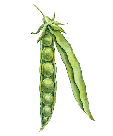
Как слива темна,  Как репа кругла,  На грядке силу копила,  К хозяйке в борщ угодила.  (Свекла) | 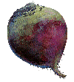
Расселась барыня на грядке,  Одета в шумные шелка.  Мы для нее готовим кадки  И крупной соли полмешка.  (Капуста) | 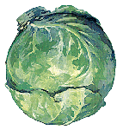
Я зеленый и усатый,  Чуть колючий, полосатый.  В себе прохладу сохраняю,  В жару жажду утоляю.  (Огурец) | 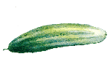
Щёки розовы, нос белый,  В темноте сижу день целый.  А рубашка зелена,  Вся на солнышке она.  (Редиска) | 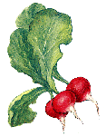
За кудрявый хохолок  Лису из норки поволок.  На ощупь – очень гладкая,  На вкус – как сахар сладкая.  (Морковь) | 
В огороде вырастаю.  А когда я созреваю,  Варят из меня томат,  В щи кладут и так едят.  (Помидор) | 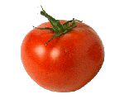
Скинули с Егорушки  Золотые перышки,  Заставил Егорушка  Плакать без горюшка  (Лук) | 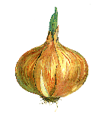
Под кустом в земле плоды –  Человеку за труды.  (Картофель) | 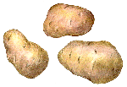
В теплице родился,  В пищу сгодился.  Маленький синенький мальчуган.  Кто же это? ...  (Баклажан) | 
Сценка «СПОР ОВОЩЕЙ»
Осень:
Урожай у нас хорош, уродился густо:
И морковка, и картошка, белая капуста,
Кабачки зеленые, красный помидор
Затевают длинный и серьезный спор.
Овощи:
Кто из нас, из овощей, и вкуснее и нужней?
Кто от всех болезней будет всем полезней?
Осень:
Выскочил горошек – ну и хвастунишка!
Горошек (весело) :
Я такой хорошенький зелёненький мальчишка!
Если только захочу, всех горошком угощу!
Осень:
От обиды покраснев, свекла проворчала...
Свекла (важно):
Дай сказать хоть слово мне, выслушай сначала.
Свеклу надо для борща и для винегрета
Кушай сам и угощай – лучше свеклы – нету!
Капуста (перебивая) :
Ты уж, свекла, помолчи! Из капусты варят щи.
А какие вкусные пироги капустные!
Огурец:
Очень будете довольны, съев огурчик малосольный.
А уж свежий огуречик – всем понравится, конечно!
Редиска (скромно):
Я – румяная редиска, поклонюсь вам низко-низко.
А хвалить себя зачем? Я и так известна всем!
Морковь (кокетливо):
Про меня рассказ недлинный: кто не знает витамины?
Пей всегда морковный сок и грызи морковку –
Будешь ты тогда, дружок, крепким, сильным, ловким.
Осень:
Тут надулся помидор, и промолвил строго...
Помидор:
Не болтай, морковка, вздор, помолчи немного.
Самый вкусный и приятный уж, конечно, сок томатный.
Витаминов много в нем. Мы его охотно пьем.
Осень:
У окна поставьте ящик. Поливайте только чаще.
И тогда, как верный друг. К вам придет зеленый... лук!
Лук:
Я – приправа в каждом блюде и всегда полезен людям.
Угадали? Я – ваш друг. Я – простой зеленый лук!
Картошка (скромно) :
Я, картошка, так скромна – слова не сказала...
Но картошка так нужна и большим и малым!
Баклажан (робко):
Баклажанная икра так вкусна, полезна...
Осень:
Спор давно кончать пора! Спорить бесполезно!
(Слышится стук в дверь. Все овощи замолкают.)
Кто-то кажется стучит...
(входит ученик в костюме Айболита)
Овощи (хором):
Это доктор Айболит!
Айболит:
Ну, конечно, это я! О чем спорите, друзья?
Овощи:
Кто из нас, из овощей, всех вкусней и всех важней?
Кто от всех болезней будет всем полезней?
Айболит (расхаживая) :
Чтоб здоровым, сильным быть надо овощи любить.
Все, без исключения. В этом нет сомнения!
В каждом польза есть и вкус, и решить я не берусь:
Кто из вас вкуснее, кто из вас нужнее!
Ноябрь:
Поле черно-былым стало,
Падает то дождь, то снег.
А еще похолодало,
Льдом сковало воды рек.
Мерзнет в поле озимь ржи,
Что за месяц, подскажи? (Ноябрь)
Осень:
Ноябрь – последний месяц осени. Его древнегреческое название – грудень, от слова «груда», что значило разъезженный, плохой и замерзший путь. В ноябре небо нередко закрыто тяжелыми облаками, идет снег пополам с дождем.
Ведущий:
Ходит осень по дорожке, промочила в лужах ножки.
Льют дожди, и нет просвета... Затерялось лето где-то.
Дождь осенний налил лужи, спеть скорее песню нужно!
Ребята поют песню.
Ведущий:
Красива природа на исходе осени. Ярко-красные ягоды красуются на деревьях рябины, но календарь неумолим, гаснут яркие краски осени. Скоро зима.
Ведущий: Жалко с вами расставаться, но пришла пора прощаться.
Вы подарок наш примите, чаще в гости приходите.
"Осень" вносит пироги и угощает детей и гостей праздника.
Праздничное чаепитие.

